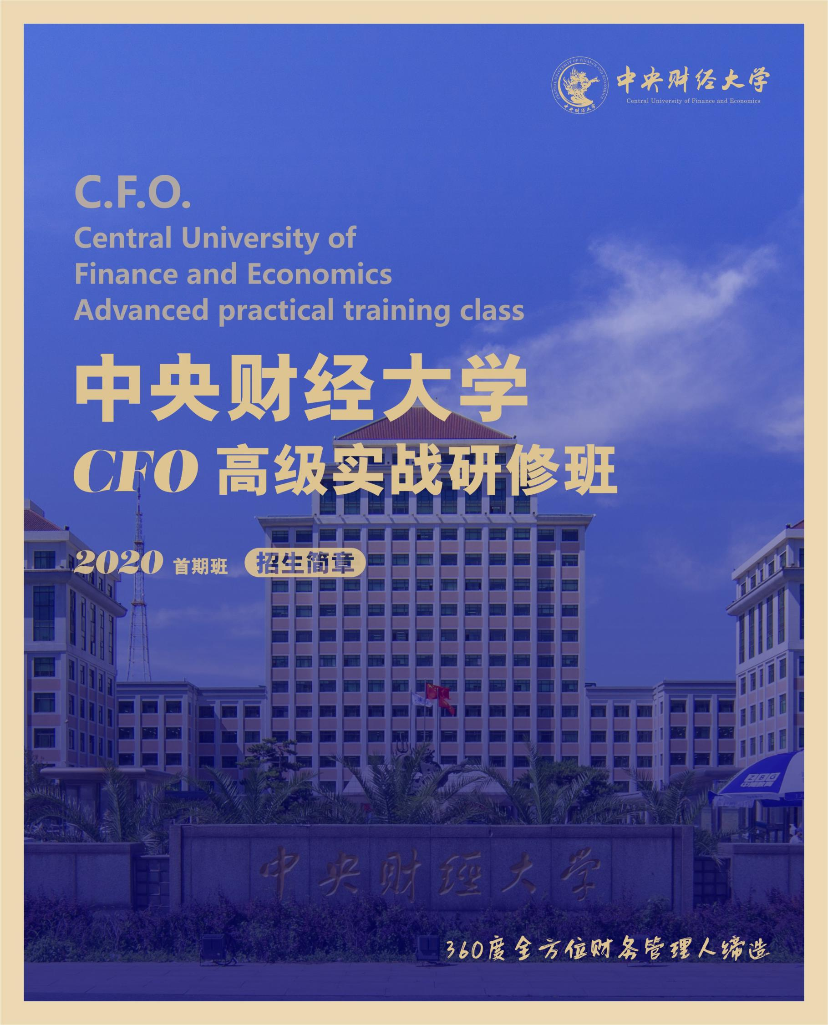

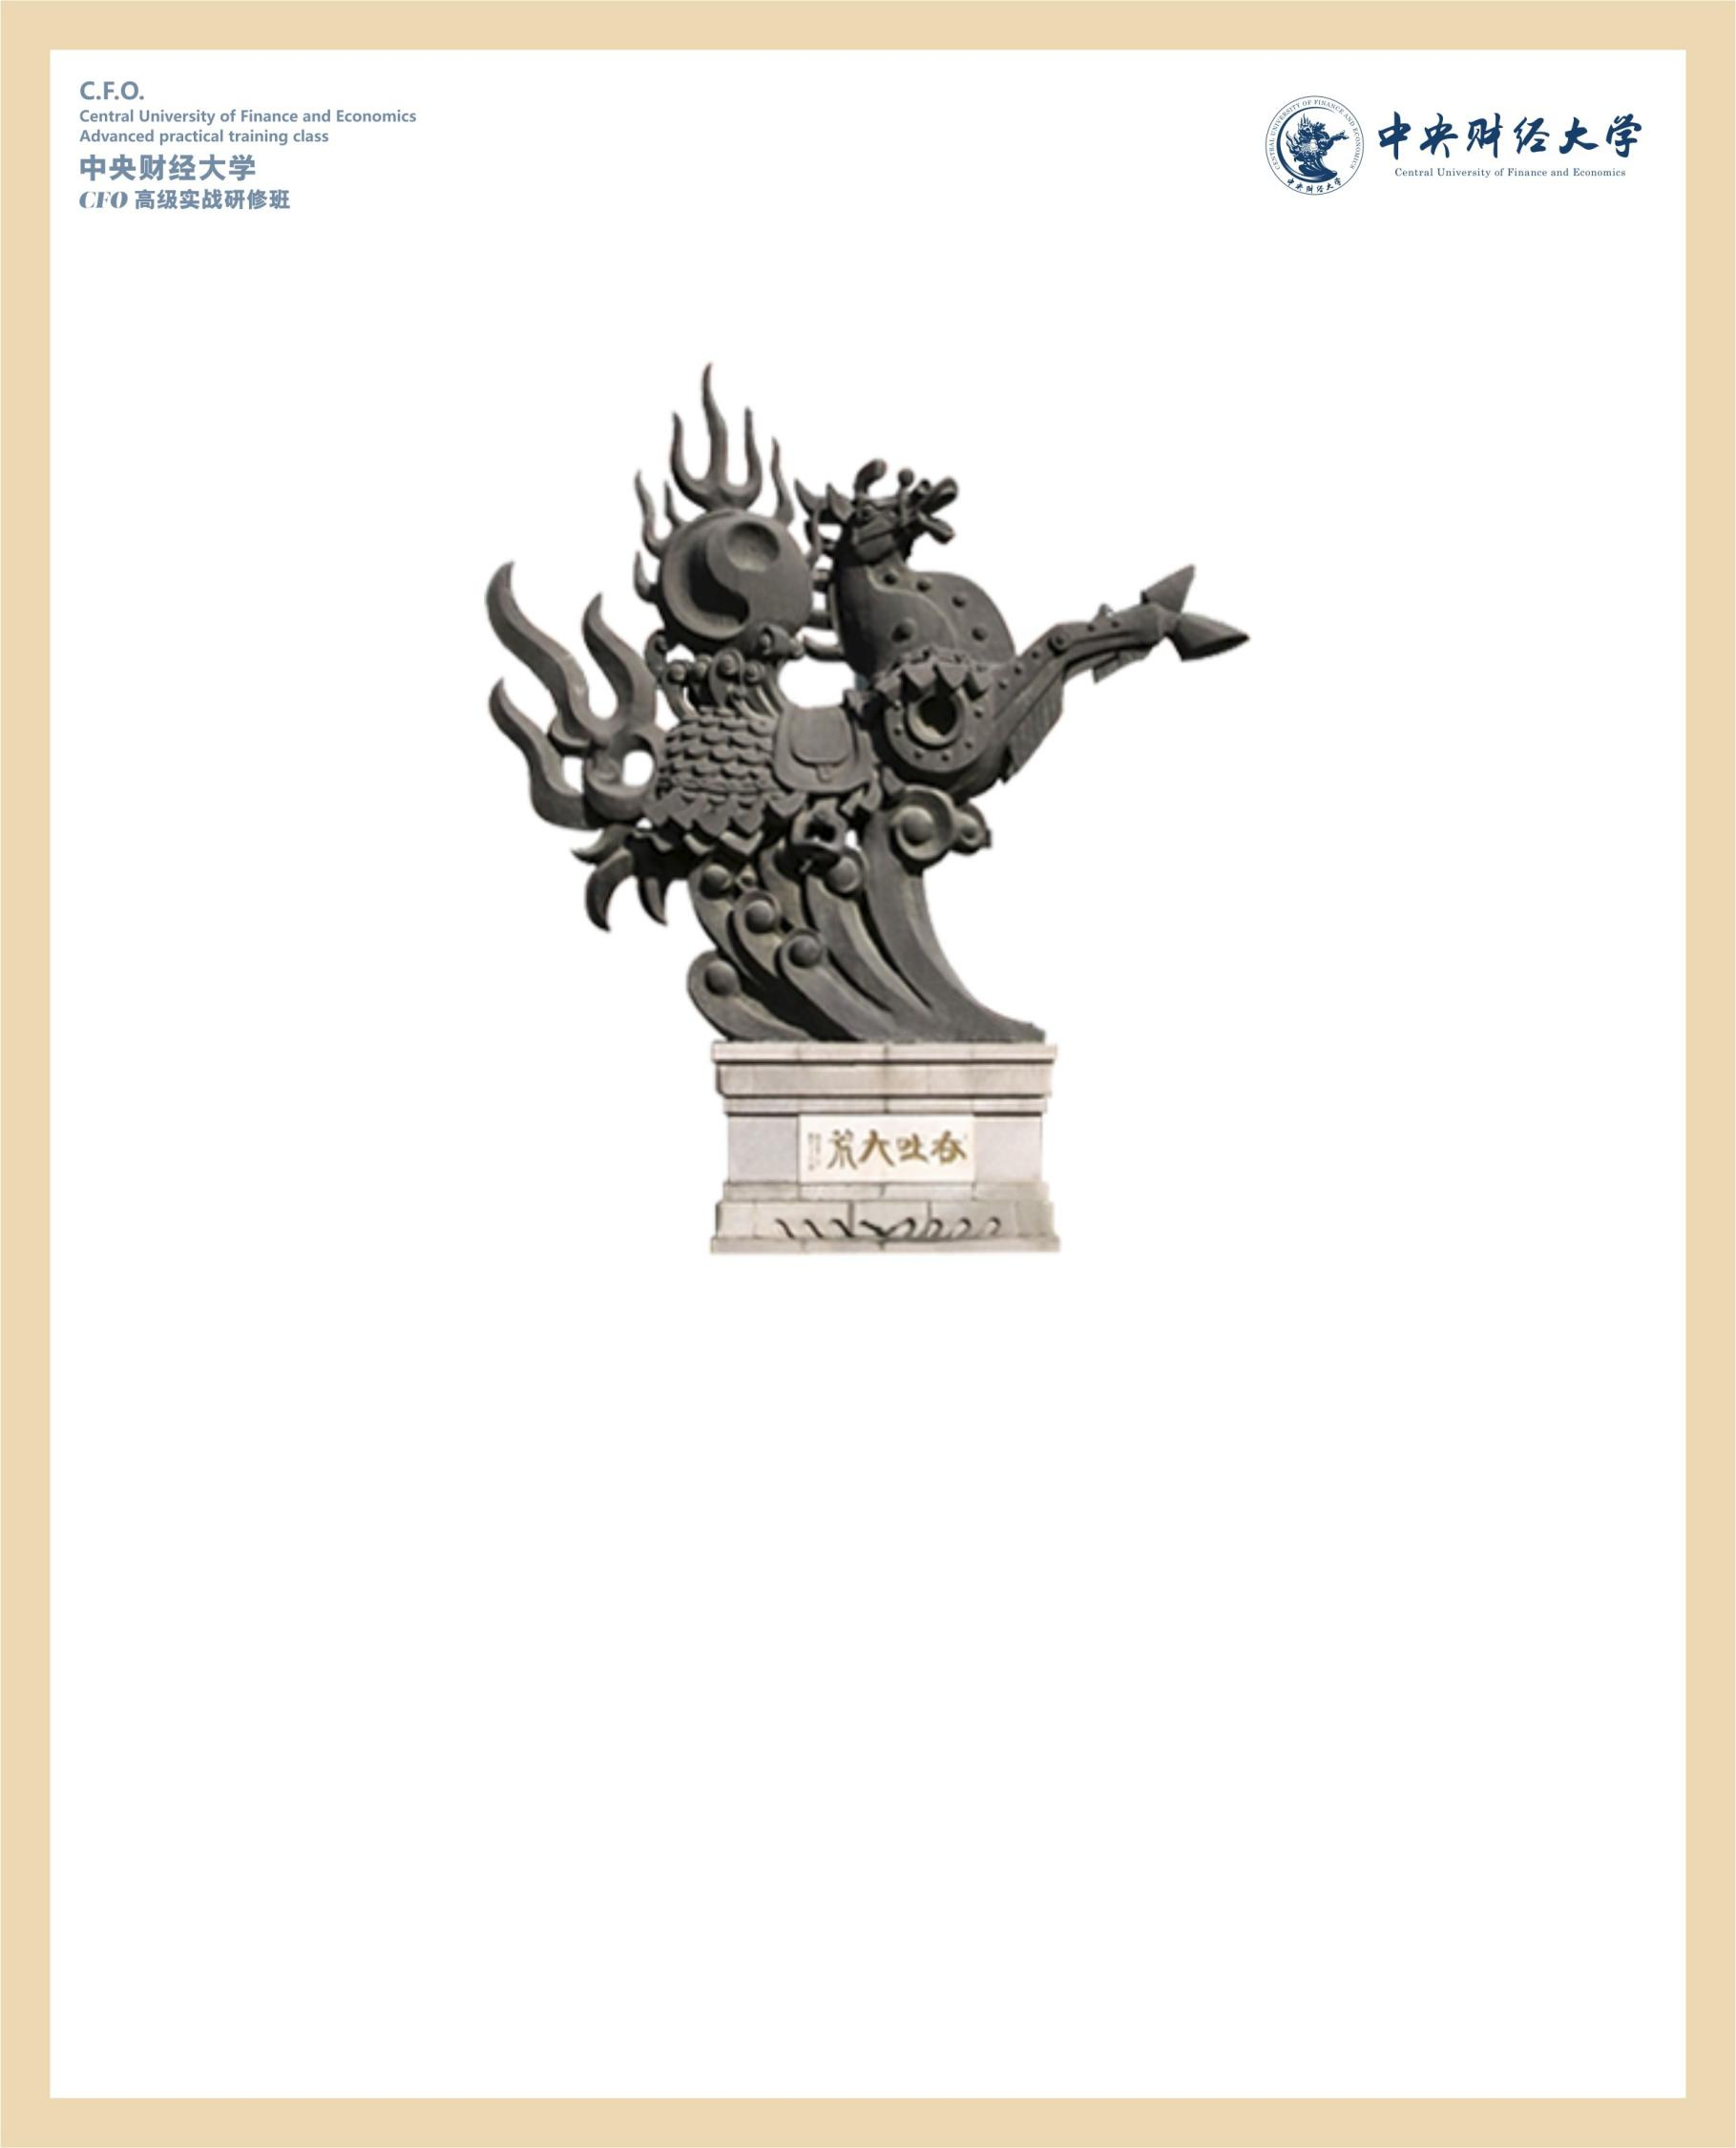
忠诚、团结、求实、创新

全国财经类顶尖学府
中国财经管理专家的摇篮
国家部委和地方政府决策的“思想库”和“智囊团”
国家财经应用型创新人才培养模式改革试点

新经济下管理会计创新实践
描绘管理会计未来的全景图

步入最近30年来前所未有的变革之局，发展方式转变、产业结构升级、经济结构变迁，全球化带来国际之间利益分配的巨大差异，新常态、工业4.0、大数据、互联网+的大潮正以排山倒海之势席卷而来，企业发展壮大，创造的价值越大，面临的问题就越多，特别是财税问题，基础架构问题，都逐渐成为企业价值提升的重大障碍。传统行业以及传统财务正经受着猛烈的冲击和颠覆。

就管理会计体系本身谈创新，是一个有必要提出并重视的新话题。当前以信息技术应用、互联网环境为突出标志的新经济生态，叠加上新冠疫情的全球性蔓延，引致经济运行受阻、全球化理念被怀疑、国际交流渠道收窄、熟悉的营商环境和经营规则受到挑战，等等，经济社会面对单边主义、民粹主义和反全球化浪潮盛行的状况，这样的状况甚至可能成为新常态，我们的企业不得不考虑重塑流程、改变商业模式、走向多元化经营。由是，管理会计创新也在或被动、或主动地得到重视。传统型会计为满足高速发展的企业需求，必将踏上转型成为参与企业管理、规划，并对管理层提供决策支持、帮助企业解决危机、提升竞争力的业财融合变革和管理会计之路！

专注于财务管理实践
打造卓越财务管理人

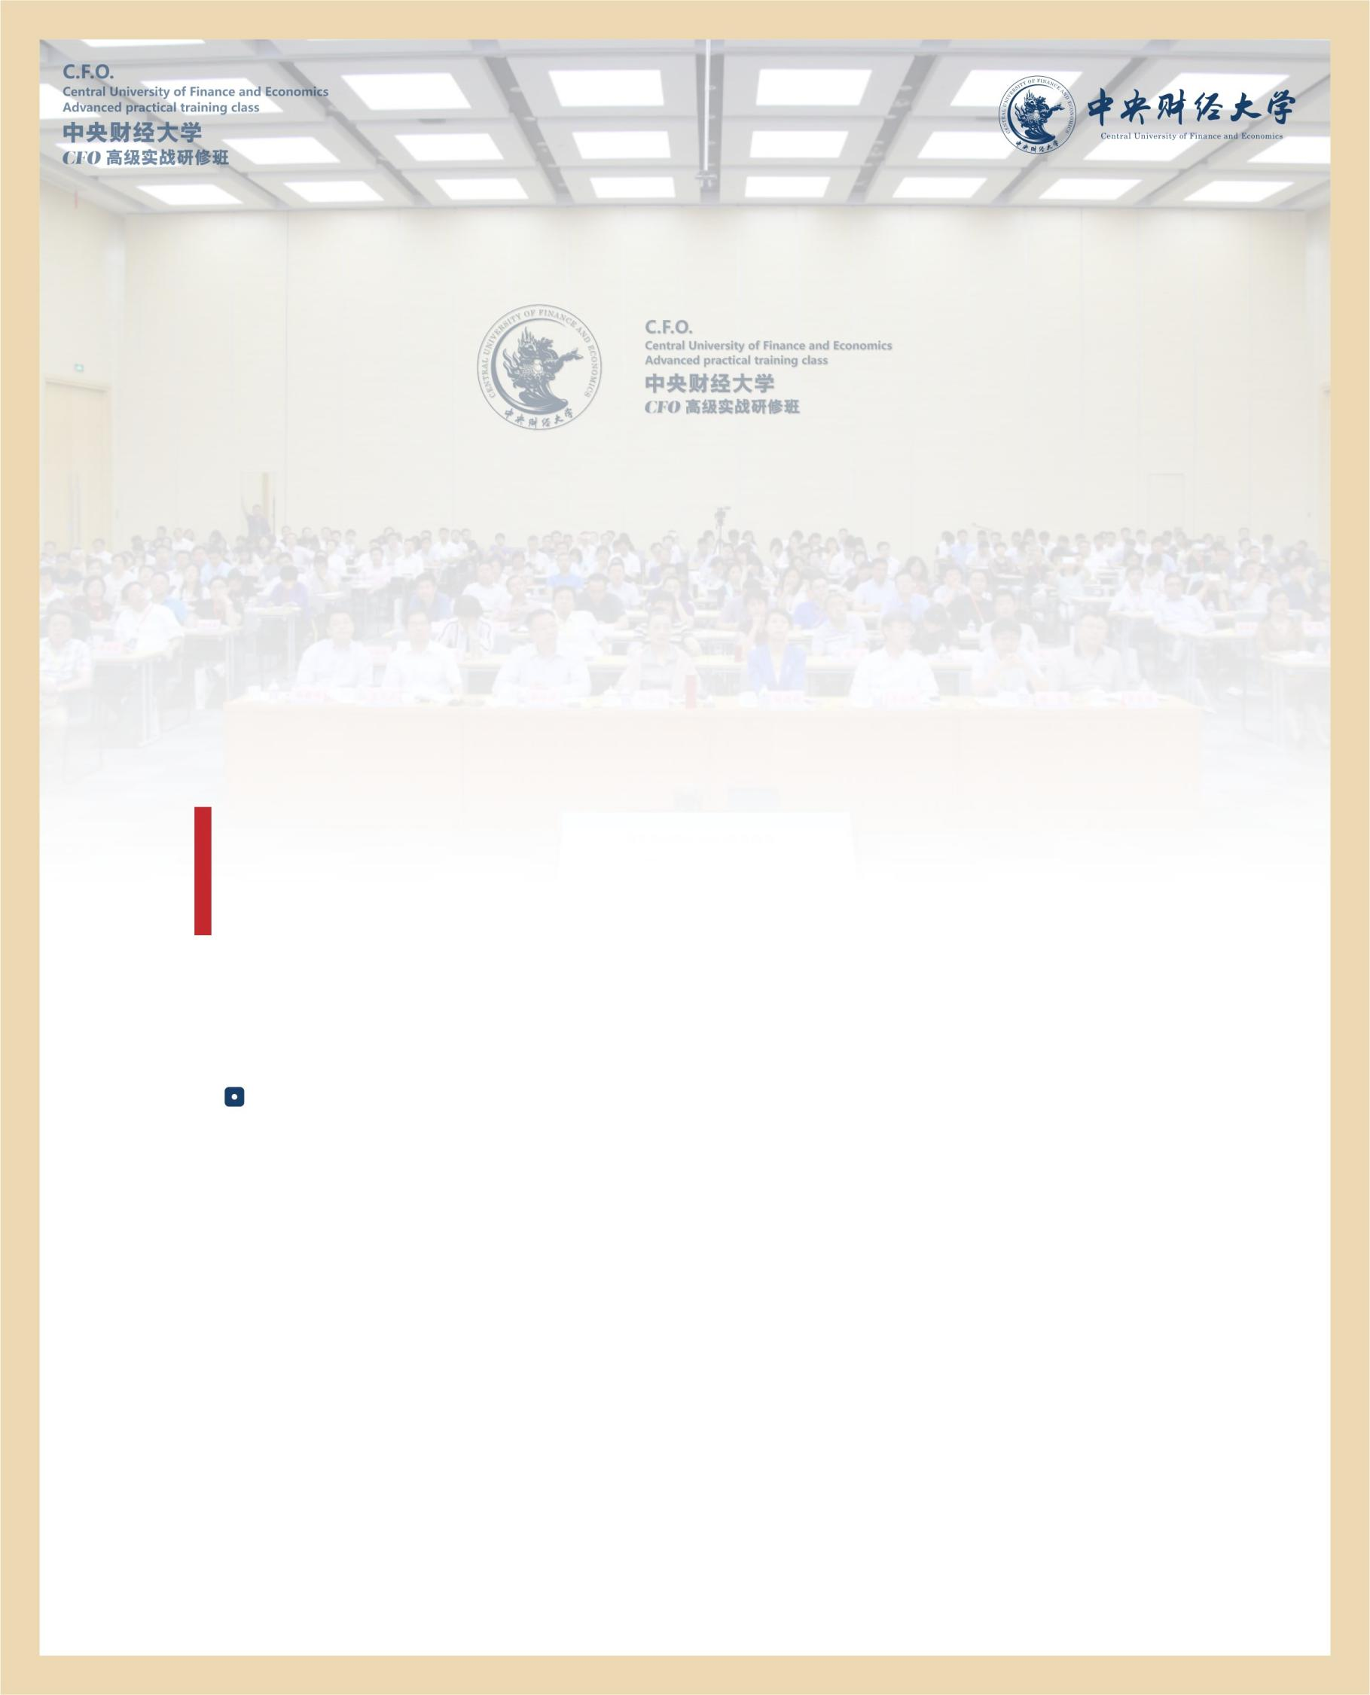
《中央财经大学CFO高级实战研修班》针对当今企业财务管理痛点，结合企业职业财务管理者的特点，凭借顶尖的研究教学师资、系统创新的课程，围绕政策、管理、决策、信息、应用、财务供应链、价值提升等内容，制订未来财务规划，从战术和战略两个路径辅助企业实现持续经营发展为目标，培养具备战略眼光、精通价值管理、驾驭资金周转、把握风险控制、通晓绩效评价、促进业财融合的卓越财务管理者。高效地组织企业的各项财务管理和会计工作，成功担当连接战略、流程和信息的纽带，提升各职能部门的有效沟通，使产业链、供销存等所有业务体系与财务系统的有机结合，实现企业价值最大化。

课程设置
战略思维模块
未来探索 | 未来探索
宏观经济趋势与财税改革  经济全球化规则与国际化战略  财税原罪与财务管理观  大数据的财务思维方式 | 经典战略理论  企业经营谋略与提升战略  财务战略与企业战略的高度契合  财务领导的创新思维与领导力
战略思维模块
上市策略 | 投资融资
资本市场新格局与IPO 发展趋势  上市战略与流程  上市公司治理与规范 | 金融时代的机遇与挑战  货币、债券市场与融资渠道  金融衍生品及投资风险管理
应用管理模块
财务管控 | 危机控制
公司治理与集团财务管控  财务分析与权益定价  业务与财务的深度融合  全面预算和战略成本管理  资金与现金运营 | 政策应用与税收筹划  企业财务风险诊断与防御  并购重组及风险管理  人工智能、大数据与财务管理  企业信用管理

师资团队
马海涛：中央财经大学党委常委、副校长，教授、博士生导师，中国财政发展协同创新中心执行主任，中国财政学会副秘书长、
中国国有资产管理学会理事，财政部跨世纪青年学科带头人。

宗文龙：中央财经大学会计学院教授，博士研究生导师，多家企业独立董事，中央电视台财经频道访谈嘉宾。

林秀香：中央财经大学会计学院财务管理系主任、教授、经济学博士、中国注册会计师、注册税务师。

刘俊勇：中央财经大学会计学院党委书记，中国管理会计研究与发展中心执行主任，教授、博士生导师，中国注册会计师，中国
注册资产评估师，财政部管理会计咨询专家，中国总会计师协会信息化分会副会长，卫生经济学会卫生财会分会副会长，
中国会计学会管理会计专业委员会委员。

李晓慧：中央财经大学会计学院教授、博士生导师，经济学博士，首批资深注册会计师（非执业会员），中国注册会计师协会专业
技术咨询委员会委员，中国会计学会审计委员会委员，曾任职国有资产管理局和中国注册会计师协会专业标准部。

鲁桂华：中央财经大学会计学院教授，博士研究生导师，会计学博士，应用经济学博士后，中国注册会计师，国家商务部与中国兵器工业总公司合作研究项目“出口管制与出口企业内部控制研究”课题组首席专家。

黄 震：中央财经大学教授，金融法研究所所长，中国互联网金融创新研究院院长，国际金融论坛互联网金融中心主任。兼任国家互联网金融安全技术委员会专家委员、中国人民大学重阳金融研究院高级研究员、深圳证券交易所博士后指导老师。

莫林虎：中央财经大学文化与传媒学院党总支书记，教授，出版经济发展研究中心主任，财经新闻研究所执行所长，媒体经济专业硕士生导师。

石 勇：国务院参事，中国科学院虚拟经济与数据科学研究中心主任 ，中国科学院大学经济与管理学院副院长，中国科学院大数据挖掘与知识管理重点实验室主任，教授、博士生导师，管理科学与计算机系统博士。

杨海峰：财政部会计司制度一处处长，研究员，经济学博士。

范恒山：国家发展和改革委员会原副秘书长，著名经济学家、著名区域经济专家，经济学博士，高级经济师，参与了国家一系列重大文件的起草，组织制定了一系列重要发展改革规划和专项方案，主持制定了国家百余个重大区域规划与政策文件

贾 康：全国政协委员、政协经济委员会委员，曾长期担任财政部财政科学研究所所长，中国国际经济交流中心、中国税务学会、中国城市金融学会和中国改革研究会常务理事，中国财政学会顾问，享受政府特殊津贴专家。

姜 平：中共中央党校、国家行政学院教授，博士生导师，中国管理科学学会副会长，清华大学、北京大学、中国人民大学客座教授，国内著名的管理科学专家和领导科学专家。

马永义：北京国家会计学院教授、博士生导师，管理学博士，中国注册会计师，北京国家会计学院政府会计研究中心主任，先后任远程教育中心主任、教务部主任和教师管理委员主任，国务院政府特殊津贴专家。

师资团队

韩晓明：中国财政科学研究院教研中心副主任、研究员，教授、博士生导师，参加过财政部、财科院关于政府会计方面的课题。多次参与政府会计准则制度等的培训工作。

俞 勤：北京交通大学教授、博士生导师，管理学博士，国际内部审计师，中国管理会计学会常务理事，财政部企业会计准则委员会咨询专家，中国管理科学研究院研究员。

高培勇：中国社会科学院副院长、学部委员，中国社会科学院经济研究所所长、教授，中国社会科学院研究生院教授委员会经济学部执行委员，兼任国务院学位委员会应用经济学学科评议组成员、中国财政学会副会长、中国审计学会副会长、中国国际税收研究会副会长，曾三次为中共中央政治局成员集体学习授课。

江小娟：清华大学公共管理学院院长，教授、博士生导师，著名经济学家。全国人大常委、社会建设委员会副主任委员，先后担任国务院研究室副主任和国务院副秘书长。

高 文：北京大学信息科学技术学院院长，教授、博士生导师，中国工程院院士，北京大学数字视频编解码技术国家工程实验室主任，中国计算机学会理事长，曾任中国科学院计算技术研究所所长、中国科学院研究生院常务副院长、中国科学技术大学副校长、第四届、第五届国务院学位委员会计算机科学技术学科评议组成员，中央政治局集体学习主讲专家。

薛 旭：北京大学经济学院教授,博士生导师，中国著名战略管理与营销管理专家，中国市场学会营销专家委员会秘书长，北京大学企业战略管理课程的创始人，美国“通用”汽车、德国“大众”汽车等著名跨国公司在华投资企业的营销顾问。

梅 宏：中国人民解放军军事科学院副院长，教授、博士生导师，计算机软件专家，中国科学院院士，发展中国家科学院院士，欧洲科学院外籍院士，高可信软件技术教育部重点实验室（北京大学）主任，信息产业部软件构件技术标准工作组组长。

孙 洁：具有多年跨行业集团财务管理及上市公司的工作经验，历任世界500强航空集团公司高级财务总经理、高级审计总经理、香港合昇发展有限公司华北地区财务总监 、美联（中国）投资贸易公司财务总监，全面参与公司战略决策。

袁国辉：曾任华为财务经理及两家上市公司财务总监，硕士论文曾获杨纪琬奖学金，著名的财务实战专家，为企业提供接地气的财务解决方案。

夏 倩：高级会计师、 中国注册资产评估师，中建材集团财务总监，金融实战专家，曾任泰康人寿保险总公司计划财务部负责人。

闵 岳：资深财务管理专家，会计师、注册税务师，国际注册内部审计师，清华大学、人民大学等多家高校特聘财务主讲专家，曾就职于中外运敦豪国际航空公司全国帐务经理。

徐 愿：现任马云（中国）财税研究院高层，历任多家上市集团500强企业财务高管，税务、财务、关务、商务“四栖”实战型财税专家，新三板上市挂牌管理专家，曾任碧桂园房地产集团财务总监、中国烟草集团财务总监、投资项目经理。

课程收益
思维训练——训练管理会计思维，原则与应变相结合
组织再造——形成专业化复合型财务团队，保障财务转型
战略规划——结合企业发展阶段和规模制定转型规划，主动适应变革
能力提升——提升财务管理能力，运筹帷幄，实现业财融合
知识复合——形成复合型知识结构，游刃于资本市场

学习对象
1. 财务高管、财务总监以及承担类似角色的副总裁或财务管理负责人。
2. 全日制专科及以上学历，具有 5 年以上（含）高层管理工作经验。

学习安排
1. 学制安排：学制一年，滚动式招生，两个月集中上课 2-3 天（周五-周日）
2. 学习费用：人民币19800/人（含授课费、资料费、茶点，交通食宿自理）

教学管理
- 研修班设班主任一名，负责相关的教学管理工作，由班主任协助组建班委会，
选举班长班委会成员，协助教学管理；
2. 班委会组织同学联谊、学员企业互访、成立班级企业等活动；
3. 评选优秀学员，颁发优秀学员荣誉证书；
4. 完成课程学习并经考核合格，由中央财经大学颁发结业证书，成为中央财经
大学校友。

报名流程
提交报名申请 资料审核、择优录取 发放入学通知书 缴纳学费 报到入学

报到资料：1. 报名申请表； 2. 身份证复印件一份； 3. 学历证明复印件一份； 4. 两寸免冠证件照 2 张；
5. 企业营业执照副本复印件一份； 6. 个人简介和企业简介各一份。

